

24 октября 2012 года в СОФ МГР-РГГРУ прошел первый в новом учебном году «Единый день педагогического мастерства» по проблеме современного урока на тему «Совершенствование форм и методов подачи нового материала на уроке в условиях реализации ФГОС СПО», в рамках которого преподаватели посетили открытее уроки, приняли участие в методическом семинаре «Современные педагогические подходы к проектированию учебного занятия в условиях реализации ФГОС СПО», а также в традиционном круглом столе, где каждый смог высказать свою точку зрения, поделиться опытом.
Единая методическая тема «Совершенствование форм и методов подачи нового материала на уроке в условиях реализации ФГОС СПО» объединила в творческую группу трех преподавателей – Арустамяна Самвела Гургеновича, Гаврилову Викторию Казбековну, Разинкову Валентину Константиновну, которые провели открытые уроки и поделились с коллегами своим взглядом на совершенствование такого важного этапа учебного занятия как изучение нового материала.



Преподаватель физкультуры Арустамян С.Г. на уроке по теме «Легкая атлетика: бег на короткие дистанции» в группе ГГ-1-1 продемонстрировал эффективные формы работы и методические приемы на этапе совершенствования нового материала.
На учебном занятии присутствовали педагоги Медведев В.Н., Афанасьев Г.С., Усов Г.И., Петров П.П., Зотова Н.И., Бухтиярова Т.И., Махонина М.В., Куприна Е.В., Шкуридина Л.И. и заместитель директора по воспитательной работе Кондаурова О.А., которая провела круглый стол и познакомила преподавателей с теоретическими вопросами по теме методического семинара.
Участники круглого стола отметили эффективность классического построения урока, где в подготовительной части Самвел Гургенович очень профессионально подобрал виды упражнений, отвечающие задачам урока; в основной части занятия - создал отличные условия для повышения физической нагрузки и плотности урока, что позволило успешно отработать технику бега на короткие дистанции, добиться высокой активности каждого обучающегося; а в заключительной – осуществить постепенный переход от повышенных нагрузок к нормальным, подвести итоги занятия, объективно оценив достижения студентов-первокурсников с учетом их индивидуальных особенностей. Единодушно отмечен профессионализм преподавателя, продемонстрировавшего умение грамотно отбирать и комбинировать разнообразные упражнения, осуществлять личностно-ориентированный, дифференцированный подход при организации учебной деятельности студентов, применять групповую работу, метод само- и взаимооценки, что способствует формированию таких важных общих компетенций:
- умение организовывать собственную деятельность;
- принимать решения в стандартных и нестандартных ситуациях и нести за них ответственность;
- работать в коллективе и команде, эффективно общаться с коллегами, руководством;
- брать на себя ответственность за работу членов команды (подчиненных), результат выполнения заданий;
- исполнять воинскую обязанность, в том числе с применением полученных профессиональных знаний (для юношей).
Урок получил высокую оценку присутствующих и внес достойный вклад в повышение квалификации преподавателей через обмен практическим опытом проведения учебных занятий.

* * *

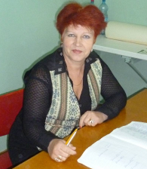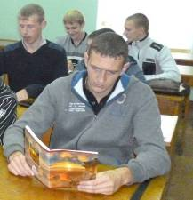

Преподаватель геологических дисциплин Разинкова В.К. на уроке по нефтегазопромысловой геологии в группе ГНГ-4-1 на тему «Методы подсчета запасов нефти и газа» продемонстрировала интересные формы и методы работы на самом первом этапе изучения нового материала – его первичного предъявления, практической отработки и закрепления.

На занятии присутствовало 17 педагогов: Турушев Э.В., Гаврюшкина Н.С., Волобуева Н.В., Шарова А.М., Солодкова С.И., Супрунова Н.И., николенко В.И., Бедзей О.Я., Золотарева В.А., Шарова А.М., Федорова Г.Н., Бутрим К.Б., Панкратова И.Г., Чернятина А.Е., Дятлова Н.В., Есипова И.Ю. и начальник отедела учебно-методической работы СПО Хаустова Е.И., которая провела теоретическую часть семинара и круглый стол.
Участники круглого стола отметили четкую структуру урока, эффективность применения табличной классификации изучаемого материала, что позволило сократить время на лекционную часть занятия и увеличить практическую отработку в форме решения задач на применение новых формул подсчета запасов нефти и газа.
Использование сравнительного метода, постановка проблемных вопросов, эффективное слайдовое сопровождение объяснения нового материала в качестве зрительной опоры, яркие примерыумело проведенные «ниточки» интеграционных связей с другими геологическими дисциплинами, а также математикой и физикой позволили преподавателю успешно достичь поставленных в начале урока целей по формированию теоретических знаний и практических умений по осуществлению подсчета запасов нефти и газа.
Все присутствующие отметили интересный материал, подготовленный Валентиной Константиновной по результатам анкетирования студентов-четверокурсников о своей будущей профессиональной деятельности и использованный в качестве резервного материала на уроке.
Участники круглого стола сделали вывод, что сегодня проблемность, интеграция и личностно ориентированное обучение должны рассматриваются не как проявление инноваций и творчества, а как обязательное условие современного учебного занятия, что на практике продемонстрировала автор открытого урока Разинкова В.К.



Преподаватель Гаврилова В.К. на уроке по дисциплине «Информатика и ИКТ» в группе ПС-1-1 на тему «Программные средства для работы с текстом» продемонстрировала эффективные приемы организации самостоятельной работы студентов по практической отработке изучаемого материала, которые включали групповую, парную и индивидуальную работу на персональных компьютерах, с авторскими учебными пособиями.
Изданные в 2011-2012 учебном году сборник тестов по информатике, раздаточный материал на печатной основе (справочники и методические указания к выполнению практических работ) и слайдовая презентация обеспечили принцип доступности, наглядности, помогли преподавателю оптимально использовать время урока на продуктивную учебную деятельность по отработке и закреплению нового материала.

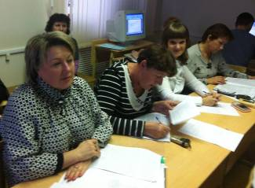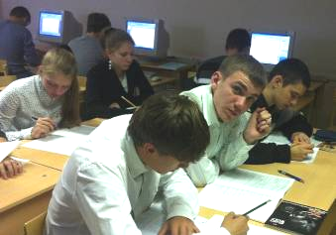

Присутствовавшие на занятии педагоги Некрасова А.С., Воробьева Г.В., Семенова Н.Г., Лиманская Т.И., Власова В.В., Нестерова Л.В., Хомякова М.Н., Крынина Т.И. и ответственная за проведение круглого стола методист УМО Черникова Н.С. отметили грамотную структуру урока, четкие инструкции преподавателя и высокую работоспособность студентов, а также умение преподавателя показать студентам ясные перспективы и значимость изучаемой темы в их будущей профессиональной деятельности.
Хорошие результаты выполненных студентами заданий на уроке, их уверенные ответы на поставленные вопросы и высокая работоспособность убедили участников круглого стола в том, что преподаватель успешно достиг поставленных целей и урок заслуживает высокой оценки.



